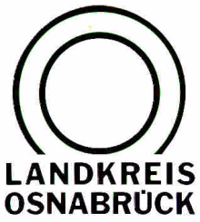

Landkreis Osnabrück ⋅ Postfach 25 09 ⋅ 49015 Osnabrück | Der Landrat
An die  Redaktion | Referat für Assistenz  und Kommunikation  -Pressestelle-  Datum: 17.1.2018  Zimmer-Nr.: 2099  Auskunft erteilt: Viktoria Schnabel  Durchwahl:
Pressemitteilung | Tel.: (05 41) 501-  Fax: (05 41) 501-  e-mail: | 2099  4420  viktoria.schnabel@  lkos.de

Landkreis Osnabrück Sprechzeiten: Der Landkreis im Internet:
Am Schölerberg 1 Montag bis Freitag, 8.00 bis 13.00 Uhr. http://www.lkos.de
49082 Osnabrück Donnerstag auch bis 17.30 Uhr.
Ansonsten nach Vereinbarung

Neue Selbsthilfegruppe „Anonyme Arbeitssüchtige“

Osnabrück. In Osnabrück gründet sich eine 12-Schritte-Selbsthilfegruppe zum Thema Arbeitssucht und Arbeitsvermeidungssucht (AAS). Die Treffen finden mittwochabends im Haus der Gesundheit, Hakenstraße 6 in Osnabrück, statt.
Nähere Informationen über die anonym organisierte Gruppe finden Interessierte unter: www.arbeitssucht.de.
Neue Mitglieder sind herzlich willkommen. Bitte vorher ankündigen unter Telefon 0176/53459619 oder per E-Mail an osnabrueck@arbeitssucht.de.

